Evaluation sur les suites numériques
NOM : CLASSE :
En 2014, un laboratoire pharmaceutique compte investir 22 000 euros pour la recherche et le développement d’un nouveau médicament.
Pour poursuivre son exploitation, celle-ci envisage d’accroître son investissement chaque année de 5% du montant de l’investissement de l’année écoulée.
Pour financer son investissement, l’entreprise souhaite emprunter au maximum 700 000 euros sur une durée de 20 ans.
1. A l’aide d’un tableur, reproduire le tableau ci-dessous. 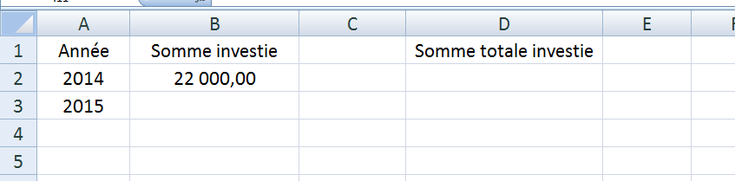  Quelle formule doit-on écrire en B3 qui permet de calculer la somme investie par l’entreprise en 2014?  Recopier cette formule en tirant vers le bas jusqu’à l’année 2033. | S’approprier
 | NA |  | ECA |  |  |  |  |  |  |  |  |  | A
 | Réaliser
 | NA |  |  | ECA |  |  |  |  |  |  |  | A
2. Dans la cellule D2, entrer la formule « = somme (B2:B21) ». Recopier le résultat trouvé. Que représente cette valeur ? | Réaliser
 | NA | ECA |  |  |  |  |  | A
3. Est-ce que l’emprunt suffit à financer l’investissement de cette entreprise ? | Valider
 | NA | ECA |  |  |  |  |  | A
 | Communiquer
 | NA | ECA |  |  |  |  |  | A
4. Proposer une solution pour que la somme totale investie s’approche au mieux de 700 000 euros sans toutefois la dépasser. | Analyser
 | NA |  |  |  |  | ECA |  |  | A
 | Communiquer
 | NA |  |  |  |  | ECA |  |  | A
5. En modifiant dans la cellule B2 la valeur de l’investissement de départ, indiquer parmi le choix ci-dessous celui qui satisfait aux conditions de l’emprunt.  □ 20 000 □ 21 000 □ 21 500 | Réaliser
 | NA |  |  |  |  |  | ECA |  |  |  | A
 | Valider
 | NA |  |  |  |  |  | ECA |  |  |  | A
6. Une autre solution est de garder l’investissement de départ de 22 000 euros mais de modifier le pourcentage d’augmentation annuel de l’investissement.  En modifiant la valeur de q dans la cellule C3, déterminer parmi ceux proposés le pourcentage d’augmentation a réalisé pour approcher sans dépasser un investissement total de 700 000 euros sur 20 ans. □ 4 % □ 4,5 % □ 4,7 % | Réaliser
 | NA |  |  |  |  |  | ECA |  |  |  | A
 | Valider
 | NA |  |  |  | ECA |  |  |  |  | A
Bilan des compétences
Compétences | C₁ : S’approprier |  |  | C₂ : Analyser |  |  | C₃ : Réaliser |  |  | C₄ : Valider |  |  | C₅ : Communiquer
Niveau d’acquisition | NA | ECA | A | NA | ECA | A | NA | ECA | A | NA | ECA | A | NA | ECA | A
Questions | 1/2 |  |  | 4 |  |  | 1/2/5/6 |  |  | 3/5/6 |  |  | 3/4
Barème | 1+1 |  |  | 2 |  |  | 0,5+0,5*3 |  |  | 1+0,5*2 |  |  | 1+1

Les questions en rouge sont les questions faisant appel aux TICE.

